Tedenske novosti 2/2024
Založbe Mladinska knjiga in Cankarjeve založbe
___________________________________________________________________________

USPEŠNO ŽELETI
7 pravil, kako uresničiti svoje sanje
Pierre Franckh – Michaela Merten
Prevod: Alenka Novak
Zbirka: Izven – Poljudna za Odrasle
MKZ
ISBN/EAN: 9789610173717
Število strani: 240
Mere (mm): 148 x 208 x 20
Teža (g): 377
Vezava: mehka
Redna cena z DDV: 29,99 EUR
Datum izida: 05.01.2024
Prvi prodajni dan: 05.01.2024

Vsak dan lahko spremenimo svoje življenje – če spremenimo svoje misli! S pomočjo številnih praktičnih vaj vam bo uspelo spoznati sebe, preoblikovati misli, izražati hvaležnost in privabiti srečo v svoje življenje.

Z mislimi lahko spremenite življenje
Vse nas povezuje le eno hrepenenje – biti srečen. Za nekatere je sreča sanjski partner, dobra služba, nov avto ali pa bolj izpolnjujoče, duhovno in veličastno življenje. Rezultati neštetih raziskav kažejo, da nam je z mentalno močjo dana ustvarjalna moč, naše misli se udejanjijo, in to v zelo kratkem času. Želje se uresničijo, in sicer natanko tako, kot smo naročili. Zato jih moramo pravilno formulirati – tega se naučimo postopoma z obvladovanjem sedmih pravil, predstavljenih v tej simpatični knjigi.
__________________________________________________________________________________
ZGODOVINA SLOVENSKEGA LITERARNEGA PREVODA II
Pregled zgodovinskega razvoja
Več avtorjev
Zbirka: Cankarjeva Založba - Sozaložništvo Filozofska fakulteta
CZ

ISBN/EAN: 9789612826130
Število strani: 776
Mere (mm): 173 x 243 x 50
Teža (g): 1294
Vezava: trda
Redna cena z DDV: 49,90 EUR
Datum izida: 12.01.2024
Prvi prodajni dan: 12.01.2024

Knjiga Zgodovina slovenskega literarnega prevoda II osvetljuje vlogo slovenskih literarnih prevajalcev in prevoda v razvoju slovenske literature, v razvoju in standardizaciji slovenskega jezika in v narodotvornih procesih, ki so vodili k izoblikovanju »zamišljene skupnosti« Slovencev. Knjiga prispeva k vidnosti literarnih prevajalcev, zarisuje prevodne in kulturne povezave med slovensko kulturo in tujimi kulturami, poudarja vpliv prevoda na razvoj slovenske literature, jezika in kulture ter razkriva pomembno vlogo prevoda v slovenskem narodotvornem procesu.

Poleg strogo umetniških del so obravnavani tudi prevodi pomembnejših religioznih besedil zahodne in vzhodne duhovnosti in tudi nekaterih osrednjih teoretičnih, filozofskih besedil. Pregled prevajalske dejavnosti ni zamejen s smerjo prevajanja: avtorji obravnavajo tako prevode v slovenski jezik kot tudi prevode slovenskih besedil v tuje jezike. In končno, posvečena je tudi literarnemu prevajanju v zamejstvu in v izseljenskih skupnostih, torej v vseh okoljih, kjer je bila v prevodnem procesu udeležena slovenščina.

Knjiga je delo več avtorjev in je rezultat obsežne raziskave, ki jo je vodila Nike K. Pokorn, redna profesorica na Oddelku za prevajalstvo Filozofske fakultete Univerze v Ljubljani.

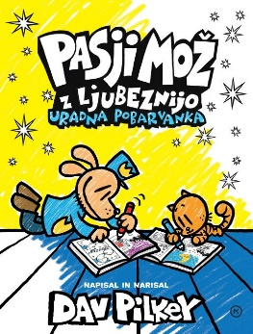
PASJI MOŽ Z LJUBEZNIJO: URADNA POBARVANKA
Dav Pilkey
Prevod: Boštjan Gorenc
MKZ

ISBN/EAN: 9789610173526
Število strani: 80
Mere (mm): 196 x 257 x 8
Teža (g): 276
Vezava: mehka
Redna cena z DDV: 14,99 EUR
Datum izida: 12.01.2024
Prvi prodajni dan: 12.01.2024

Pobarvaj svoje najljubše like iz zgodb o Pasjem možu. V tej uradni pobarvanki Pasji mož je več kot 100 sličic za barvanje.

Avtor pobarvanke je Dav Pilkey, ustvarjalec znamenite serije Pasji mož, ki navdušuje mlade bralce po vsem svetu. Zdaj je stripovska pustolovščina na voljo tudi kot uradna pobarvanka, ki otroke vabi v svet hudomušnih junakov, barv in domišljije.

Prvi koraki v svet stripovske umetnosti
Zdaj lahko otroci svoje najljubše junake iz znamenite serije Pasji mož pobarvajo po svojem okusu in navdihu! Kakšno čepico bo imel slavni superpolicaj s pasjo glavo? Bodo zvezde rumene ali vijolične? Ta zabavna pobarvanka bo otroke povabila v svet stripovske ustvarjalnosti, kjer bodo lahko preživeli ure in ure – ter se ob tem neizmerno zabavali.

Zabavna in poučna stripovska serija
Po vsem svetu priljubljena stripovska serija Pasji mož Dava Pilkeyja v odličnem prevodu Boštjana Gorenca – Pižame navdušuje tudi slovenske bralce. V stripih ima glavno vlogo slavni superpolicaj s pasjo glavo, ki se s pomočjo zveste druščine spoprijema z novimi in starimi zlobneži ter sklepa trdna zavezništva. Skozi domiselne štose in zabavne akcijske dogodivščine se avtor dotika pozitivnih tematik, kot so empatija, prijaznost, vztrajnost in pomembnost zvestobe samemu sebi.

E-KNJIGE

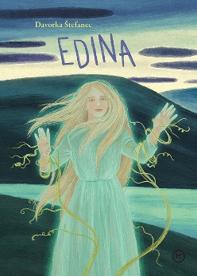
EDINA
Davorka Štefanec
Zbirka: Srednji Svet
( MK+, EMKA)
MKZ
ISBN/EAN: 9789610173878
Število strani: 312
Redna cena z DDV: 20,99 EUR
Datum izida: 12.01.2024

Alba se vrne v Podsvet, kjer se mora znajti v novi vlogi vladarice in si pridobiti zaupanje prebivalcev. Medtem se nad Medsvetom zgrinjajo temni oblaki. Bestruk je zbral svojo vojsko in ga želi uničiti. Alba se vrne, da bi zavarovala svoje ljubljene in to preprečila, njena ljubezen do Oliverja pa mora čez nove preizkušnje. Z ramo ob rami s starimi in novimi prijatelji se upre zloveščemu sovražniku. / Davorka Štefanec je knjigarka in vodja knjigarne Dom knjige Koper. V letih od 1990 do 2000 je bila aktivna v gledališču. Pod okriljem Zveze kulturnih organizacij v Izoli je osnovala svojo gledališko skupino, v kateri je sodelovalo preko 200 mladih. Na oder je postavila (režirala, igrala) 13 avtorskih iger, ki so doživele za amatersko skupino med publiko izjemen odziv. V knjigarni Dom knjige kot šinjorina Jablanka enkrat mesečno bere pravljice otrokom pod svojo jablano. Sodeluje tudi z vrtci in šolami na obali. Za svoj prvenec "Strašilka" je bila nominirana za nagrado modra ptica. Vsestranska ustvarjalka pravi, da so knjige stalnica v njenem življenju in širjenje bralne kulture njeno poslanstvo.

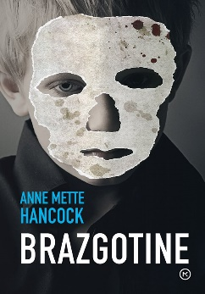
ZVOČNE KNJIGE

BRAZGOTINE
Anne Mette Hancock
Prevod: Tina Stanek
Branje: Igor Korošec
Zbirka: Leposlovje za odrasle
MKZ

ISBN/EAN: 9789610174042
Dolžina posnetka: 10:30:00
Digitalni format, mp3
Redna cena z DDV: 29,99 EUR
Datum izida: 12.01.2024

Desetletni Lukas izgine iz šole. Preiskovalci odkrijejo, da je obseden s pareidolijo – težnjo k iskanju prepoznavnih podob ali vzorcev v neki stvari. Na fotografiji, ki jo je objavil nekaj ur pred izginotjem, so vrata starega skednja, v katerem se kaže neki obraz.Novinarka Heloise Kaldan se ne spomni, od kod se ji skedenj zdi znan. Nato v kobenhavnski citadeli najdejo okrvavljen Lukasov jopič in DNK policijo pripelje do nekdanjega vojaka s posttravmatskim sindromom. Anne Mette Hancock je leta 2017 je napisala prvenec Smrdljivka z junakoma novinarko Heloise Kaldan in policistom Erikom Schaferjem. Napeti roman o maščevanju, pravici in odpuščanju ji je v domovini še istega leta prinesel nagrado za najboljši kriminalni prvenec. Z naslednjo knjigo iz serije, Brazgotine, si je leto zatem prislužila še naziv pisateljice leta. Njene kriminalke so uspešne tudi v tujini, predvsem v Nemčiji in ZDA.

REVIJE

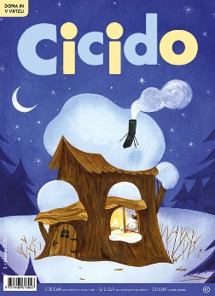
CICIDO - JANUAR 2024
Odgovorna urednica: Maja Žugič
MKZ

ISBN/EAN: 9771408678047
Število strani: 64
Mere (mm): 200 x 275
Redna cena z DDV: 5,76 € za naročnike v vrtcu/v šoli, 6,12 € za individualne naročnike,
7,21 € v prosti prodaji
Datum izida: 05. 1. 2024

Na januarski naslovnici občudujemo zajčka, ki spi. Na naslednji strani pa se zajček Maje Kastelic odpravlja spat. Na snegu se zabavajo tako mladiči iz Vrtca Pri veseli kravi Jelke Godec Schmidt kot tudi Medo in Pujsi Sebastijana Preglja in Igorja Šinkovca. V pesmi Svetlane Makarovič si lačni zajček želi, da se sneženi mož končno stopi, Matiček v pesmi Anje Štefan pa komaj čaka, da otroci postavijo snežaka. Cof na kapi je ilustrirala Jelka Reichman. Kaj prababica sme je črtica Slavice Remškar, ki jo krasijo ilustracije Polone Lovšin, zgodbo Mire Humar Stopinje v snegu pa je upodobila Maša Kozjek. Slovensko ljudsko pripoved Leni pes je ilustriral Zvonko Čoh, slovensko ljudsko pesem Kaj delajo ptički pa Damijan Stepančič. Stepančič je upodobil tudi slikopis Barbare Hanuš. Kaj se zgodi, če gre vrh na izlet, izveste v zgodbi Gaje Kos, ki jo je ilustrirala Ana Košir. Zakaj malček joka, pa odkrijemo v stripu Ivana Mitrevskega. Pesem Zajec Andreja Rozmana – Roze je uglasbil Dušan Bavdek, ilustrirala pa Marta Bartolj, ki je upodobila tudi predlog za igro Katje Virant Iršič. Januarja se Kuku Nataše Bucik in Ane Zavadlav druži s pajki, Maks in Ben pa se z družino zabavata na snegu. Rubriko Martine Peštaj je ilustrirala Ana Košir. Hana Katarine Sokač in Matjaža Schmidta se v nakupovalnem središču izgubi, v naravoslovni rubriki Jelke Pogačnik pa opazujemo, kako iz želoda zraste hrast. Katarina Bizjak Slanič nas vabi k igri in razgibavanju v stanovanju, Silva Karim pa k ustvarjanju bitij iz stare šare. V Cici Veseli šoli Andrej Guštin piše o pratelefonih, Ida Mlakar Črnič pa o dobrih knjigah. Tu je še Cici nabiralnik in umetnija meseca, ki jo je izbrala Jadranka Ivačič.

V sredici revije nas z novimi nalogami čaka 12-stranska priloga Se igram in mnogo znam, ki jo je pripravila Maja Žugič z ilustracijami Ane Maraž, Silvana Omerzuja, Jaka Vukotiča, Marjana Mančka in Gregorja Bucika.

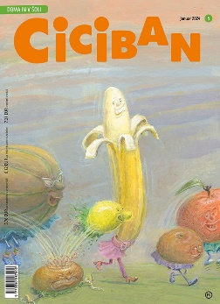
CICIBAN - JANUAR 2024
Odgovorna urednica: Maja Žugič
MKZ

ISBN/EAN: 9770350887002
Število strani: 64
Mere (mm): 200 x 275
Redna cena z DDV: 5,76 € za naročnike v vrtcu/v šoli, 6,12 € za individualne naročnike, 7,21 € v prosti prodaji
Datum izida: 03. 01. 2024

Januarsko naslovnico, slikopis Pomaranča Anča in prijateljice Slavice Remškar in še pesmi Andreja Rozmana Roze Rojstvo besed in Skrivnostna votlina je ilustriral Zvonko Čoh. Uganke v košu za smeti je spisal Ambrož Kvartič, upodobil pa jih je Peter Škerl. Novo epizodo o Cicibandi sta tudi tokrat pripravila Tomaž Tomšič in Jelka Godec Schmidt, novo dogodivščino Mačka in psa pa Tina Arnuš Pupis in Bojan Jurc. Črtico Fitnes za nos je napisala Barbara Hanuš, ilustrirala pa Marta Bartolj, Liana Saje Wang pa je upodobila dve pesmi: Evin rep Andreje Borin in Aaangino Saše Vegri. Šamanski boben je inuitska ljudska pravljica, ki jo je zapisal Jan Suchl, prevedla Zdenka Škerlj Jerman, priredila Slavica Remškar in ilustriral Marjan Manček. Manček je ilustriral tudi kratko zgodbo Če bi in če ne bi Slavka Pregla. Tu je še pesem Luna gospa Andreje Borin, ki jo je uglasbil Milko Lazar, ilustriral pa Danijel Demšar. Ista ilustracija krasi tudi Zimsko uganko Sanje Janša. V Grozni šoli Maše Ogrizek in Mihe Haja babi pripoveduje pravljico za lahek dan, v pesmi Lovra Matiča Mala vešča Lučka pa noč prebedi tudi vešča.
V drugem delu revije rešujemo naloge s Cicibando, ki jih je pripravila Jelka Godec Schmidt, v miselnih igrarijah Nataše in Gregorja Bucika pa se zabavamo s snežaki. Boštjan Gorenc - Pižama nas vabi k branju Kuharice Uharice, Ivo Dović v tehniški delavnici pa k izdelavi ekonogometa. S Katarino Bizjak Slanič preganjamo viruse, s pediatrom Bašem pa spoznavamo pomen higiene. V rubriki Kako si razmišljamo o prijateljstvu in krajah. Rubriko so pripravili Irena Matko Lukan in dr. Mateja Hudoklin, ki je napisala tudi svetovalni članek. V rubriki Po Sloveniji so Slovensko Bistrico predstavili učenci 2. OŠ Slovenska Bistrica, Jadranka Ivačič pa je izbrala umetnijo meseca.
V sredici revije je Cici Vesela šola o telekomunikacijah, ki jo je pripravil Andrej Guštin, zabavne naloge pa je pripravilo uredništvo Cicibana.

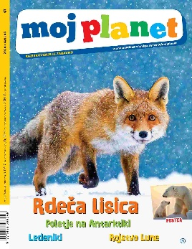
MOJ PLANET - JANUAR 2024
Odgovorna urednica: Maja Bajželj
MKZ

ISBN/EAN: 9771854288098
Število strani: 60
Mere (mm): 205 x 266
Redna cena z DDV: 5,64 € za naročnike v vrtcu/v šoli, 6,00 € za individualne naročnike, 7,06 € v prosti prodaji
Datum izida: 15. 1. 2024

Z Mojim planetom vsak mesec bogatimo znanje in skupaj opazujemo in raziskujemo naravo. Kaj prinaša december?
Nabrali smo 10 zanimivosti o rdeči lisici, se poglobili v življenje in usodo severnih medvedov in spoznali čudovito zver – sivega volka. Radi bi razumeli, kaj se dogaja z našimi ledeniki in tudi kaj se godi na najbolj južni celini – Antarktiki, kjer je zdaj poletje, čeprav to celino pokriva večni led. Izvemo, kako se divje živali na različne načine spopadajo z mrazom. Skupaj si bomo ogledali čudaškega aksolotla in razmišljali, od kod pride pitna voda. Izvedeli bomo tudi vse o rojstvu Lune, dr. Tina Prodnik pa nam pojasni, zakaj so barve tako zelo pomembne. Kot vedno so tu še čudoviti posterji in fotografija meseca z barvitim kardinalom, da o priljubljenem dr. Vetku in vrhunskem stripu o Bubi in Stanku ne govorimo. Dodali smo naloge in nagradni kviz. Znani so tudi nagrajenci fotonatečaja, prihodnji mesec pa bomo na posterju objavili 20 fotografij z omenjenega natečaja!
Spremljajte nas tudi na Facebooku.
Naslednja številka izide 15. februarja 2024.

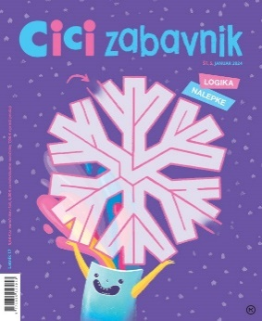
CICI ZABAVNIK - JANUAR 2024
Revija za zabavo in ustvarjanje
Odgovorna urednica: Urška Skvarča
MKZ

Mere (mm): 200 X 245 mm
Število strani: 52
ISBN/EAN: 3831022481396
Redna cena z DDV: Cena v prosti prodaji 84,72 €, cena za individualne naročnike 72,00 €, cena posameznega
izvoda 6,00 €, cena za naročnike preko ustanove 67,68 €, cena posameznega izvoda 5,64 €.
Datum izida: 15. 01. 2024

Cena izvoda v prosti prodaji je 7,06 €. Cena izvoda za individualne naročnike je 6,00 €. Cena izvoda za naročnike v šoli je 5,64 €.

Cici zabavnik je revija za zabavo in ustvarjanje za otroke od 5. leta naprej. Prinaša zanimive ugankarske naloge za urjenje možgančkov, logične naloge in pisane nalepke.

Z reševanjem igrivih ugankarskih nalog otrok razvija logično mišljenje, prostorske predstave in motorične spretnosti ter krepi pozornost, spomin in vztrajnost, ki so nujni za uspešno učno delo, aktivno izrablja prosti čas, navaja se ustvarjalnega in sproščenega sprejemanja izzivov.

Tudi v tej številki radovedne otroke čaka polno izpolnjevank, labirintov, kvizov in drugih zabavnih ugank. Nekatere med njimi so nagradne! V sredini Cici zabavnika je šest logičnih nalog, ki so odlična priprava za tekmovanja v logiki. Pripravljajo jih strokovnjaki iz Zveze za tehnično kulturo Slovenije.

V ustvarjalnici bomo iz vate oblikovali snežaka, v tečaju risanja pa ga bomo narisali! Zgibali bomo tudi origami žabico. V tečaju angleščine se bomo naučili 12 besed, ki se začnejo na črko H.

V sredini Cici zabavnika pa so pisane nalepke, ki jih bomo potrebovali za reševanje nalog z nalepkami in z njimi polepšali zvezke, učbenike, knjige …

S Cici zabavnikom ni nikoli dolgčas!

Naslednja številka Cici zabavnika izide 15. februarja.

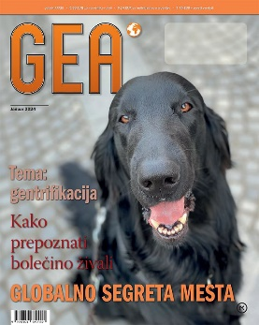
REVIJA GEA
Odgovorna urednica: Urša Jurak Kuzman
MKZ

ISBN/EAN: 9770353782007
Število strani: 68
Mere (mm): 220 x 275 mm
Redna cena z DDV : Cena izvoda v prosti prodaji je 7,35 €. Cena izvoda za individualne naročnike je 6,24 €.
Cena izvoda za naročnike v šoli je 5,88 €.
Datum izida: 06.01.2024

Vsebina decembrske revije GEA:
- Bolečina pri živalih
- Intervju z dr. Alešem Vodopivcem in dr. Milošem Koscem o gentrifikaciji
- Kje vse se skrivajo pozabljeni e-odpadki
- Zemlja za vse – kolumna dr. Lučke Kajfež Bogataj
- Globalno segreta mesta
- Iskanje zunajzemeljskih civilizacij
- Železnica na Apeninskem polotoku
- Izlet v hribe: na Cerje
- Izlet: S cvičkom med vinogradi

